Flammkuchen -Grundteig

Aus Mamas Rezeptesammlung

Allgemeine Informationen
- Vegan
- Regional
- Zubereitungszeit: 20 min + 1 h ruhen + 10 min backen

Zutaten und gewürze
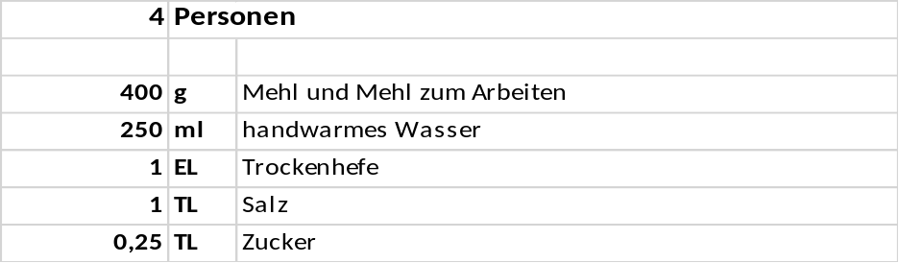

Zubereitung

schritt 1
Mehl mit Hefe, Salz und Zucker in eine große Schüssel geben, mit dem Wasser verkneten. Teig an einem warmen Ort 1 Stunde ruhen lassen.

schritt 2
Backofen mit dem Backblech auf 250°C erhitzen. Teig noch mal durchkneten, wie in den folgenden Rezepten beschrieben auf bemehlter Fläche hauchdünn ausrollen, auf Backpapier legen und mit den gewünschten Zutaten belegen. Heißes Backblech aus dem Ofen nehmen, Flammkuchen mit Hilfe des Backpapiers darauf ziehen. Blech zurück in den Ofen schieben, Kuchen auf unterster Schiene ca. 10 min backen.

Vegane varianen
Tipp: Für die Vegane Varianten lässt sich das Eigelb auch durch Banane oder Apfelmus ersetzen. Dann wird der Joghurt fester bzw. man kann die Hälfte des Joghurts durch Pflanzenmilch ersetzen.

Flammkuchen mit Tomaten

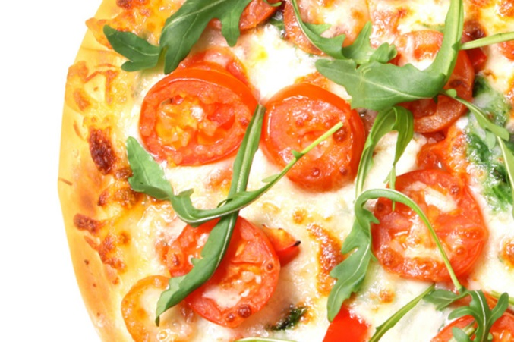
Aus Mamas Rezeptesammlung

Allgemeine Informationen
- Vegan möglich
- Regional
- Saison: März bis November
- Zubereitungszeit: 30 min

Zutaten und gewürze
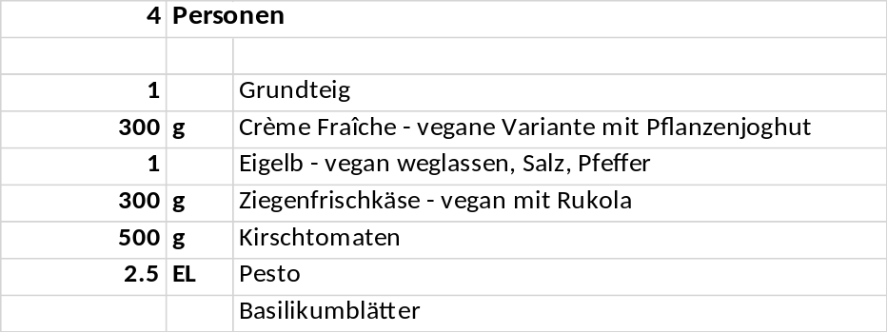

Zubereitung

schritt 1
Backofen mit dem Blech auf 250°C erhitzen. Grundteig zubereiten, auf Backblechgröße hauchdünn ausrollen und auf Backpapier legen

schritt 2
Crème Fraîche mit Eigelb, Salz und Pfeffer verrühren. Käse zerbröseln, unterheben, Masse auf dem Teig verteilen. Tomaten waschen, halbieren, auf der Käsemasse verteilen. Flammkuchen wie im Grundrezept beschrieben 10 min backen. Mit Pesto und Basilikum bestreut servieren

Wein-Tipp
Tomaten und Ziegenfrischkäse sorgen für säuerliche Noten. Daher eher einen säurearmen Wein mit mediterraner Würze wählen, z.B. einen Verdicchio aus den Marken.

Flammkuchen mit Chili con Carne

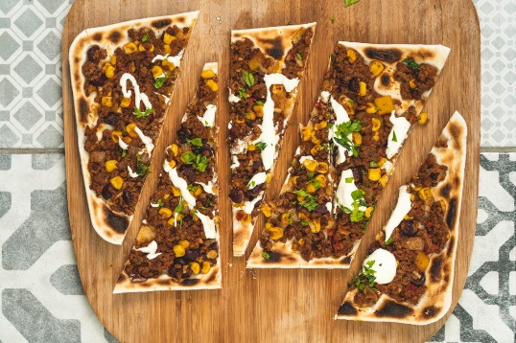
Aus Mamas Rezeptesammlung

Allgemeine Informationen
- Vegan als Chili sin Carne
- Zubereitungszeit: 30 min

Zutaten und gewürzE
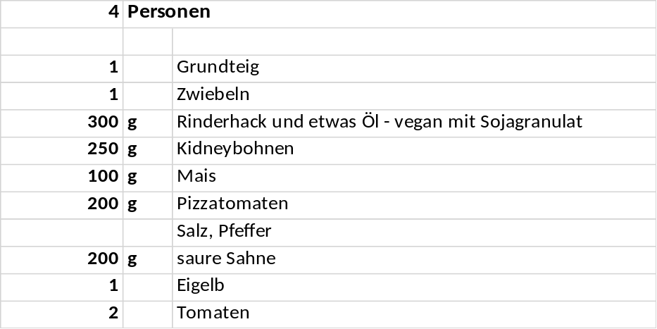

Zubereitung

schritt 1
Backofen mit dem Blech auf 250°C erhitzen. Grundteig zubereiten, auf Backblechgröße hauchdünn ausrollen und auf Backpapier legen

schritt 2
Zwiebeln abziehen, fein würfeln. Zwiebeln und Hack in Öl anbraten. Abgebrauste Bohnen, Mais und Pizzatomaten dazugeben, würzen. Saure Sahne mit Eigelb, Pfeffer und Salz verrühren, auf den Teig streichen. Hackmasse darauf verteilen. Die Dreiecke wie im Grundrezept beschrieben 10 min backen. Nach dem Backen mit Tomatenwürfeln und eventuell Koriander bestreuen und heiß servieren.

Wein-Tipp
Zu diesem Strauß an kräftigen Aromen passt ein junger Rioja. Er verbindet Frucht, Würze und jugendliche Frische, wie sie der würzige Belag erfordert

Flammkuchen Klassiker

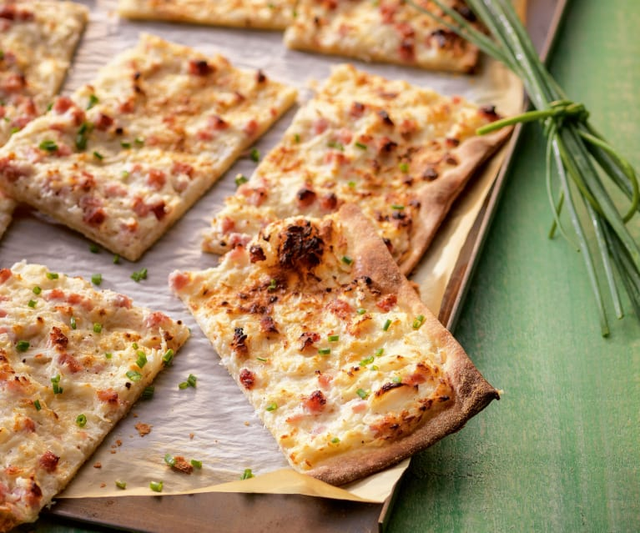
Aus Mamas Rezeptesammlung

Allgemeine Informationen
- Vegan möglich
- Regional
- Zubereitungszeit:30 min

Zutaten und gewürze
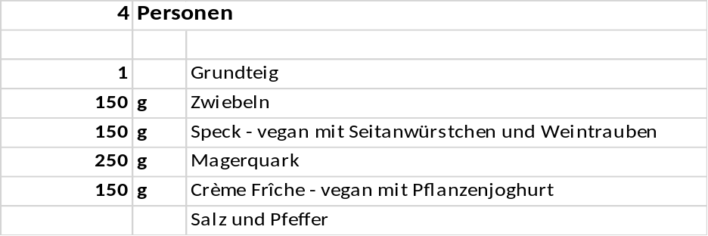

Zubereitung

schritt 1
Backofen mit dem Blech auf 250°C erhitzen. Grundteig zubereiten, auf Backblechgröße hauchdünn ausrollen und auf Backpapier legen

schritt 2
Zwiebeln abziehen, fein würfeln. Speck ebenfalls fein würfeln. Quark mit Crème Fraîche, Salz und Pfeffer verrühren, auf den Fladen streichen. Zwiebeln und Speck darauf verteilen. Flammkuchen wie im Grundrezept beschrieben 10 min backen. Heiß servieren.

Wein-Tipp
Im Oktober ist genau die richtige Zeit für Flammkuchen. Denn dann werden die Trauben gelesen und es gibt überall Federweißer, den frisch abgepressten Most der Trauben. Dieser passt ideal zum Flammkuchenklassiker mit Speck.

Flammkuchen - Hawaii

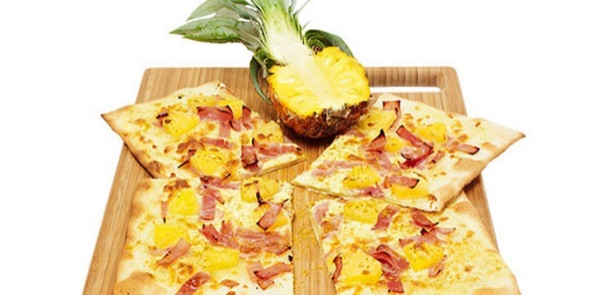
Aus Mamas Rezeptesammlung

Allgemeine Informationen
- Vegan möglich
- Hauptsaison (Ananas): April bis Juni
- Zubereitungszeit: 20 min + 1 h ruhen + 10 min backen

Zutaten und gewürze
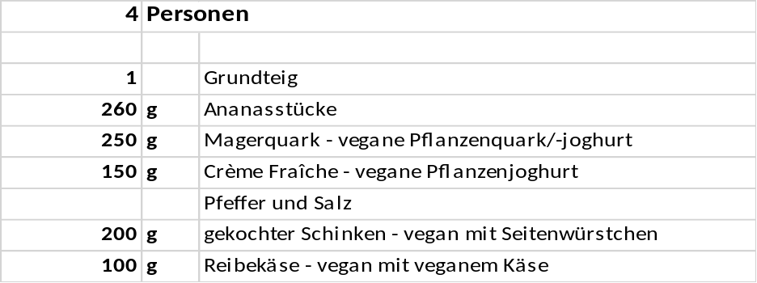

Zubereitung

schritt 1
Backofen mit dem Blech auf 250°C erhitzen. Grundteig zubereiten, auf Backblechgröße hauchdünn ausrollen und auf Backpapier legen

schritt 2
Ananas abtropfen lassen. Quark mit Crème Fraîche, Salz und Pfeffer verrühren, auf die Fladen streichen. Ananas, Schinken und Käse darauf verteilen. Flammkuchen wie im Grundrezept beschrieben 10 min backen. Heiß servieren – Bon Appetit.

Wein-Tipp
Süße Ananas und salziger Schinken: Da kommt ein runder Rosé aus der Provence wie gerufen. Der darf in diesem Fall sogar einen Tick Restsüße haben., aber er muss richtig kalt serviert werden.

Steinpilz - Flammkuchen

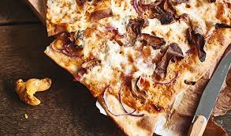
Aus Mamas Rezeptesammlung

Allgemeine Informationen
- Vegan möglich
- Steinpilzsaison: Juli bis Oktober
- Zubereitungszeit: 30 min

Zutaten und gewürze
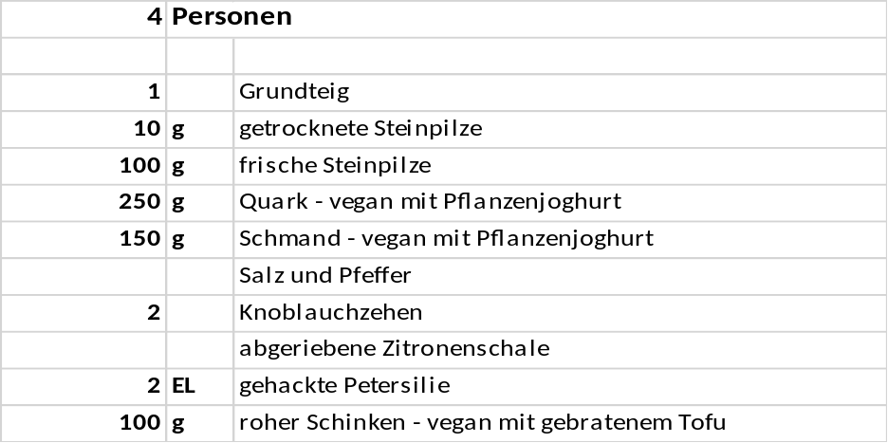

Zubereitung

schritt 1
Backofen mit dem Blech auf 250°C erhitzen. Grundteig zubereiten, auf Backblechgröße hauchdünn ausrollen und auf Backpapier legen

schritt 2
Getrocknete Pilze in 2 EL Wasser 10 min einweichen, hacken. Frische Pilze putzen, in dünne Scheiben teilen. Quark mit Schmand und getrockneten Pilzen samt Einweichwasser verrühren, würzen und auf die Fladen streichen. Pilze darauf verteilen. Kuchen wie im Grundrezept beschrieben 10 min backen. Nach abgelaufener Backzeit Knoblauch abziehen, hacken, mit Zitrone und Petersilie mischen, mit Schinken auf dem Kuchen verteilen.

Wein-Tipp
Die Zitrus- und Kräuternoten sprechen sehr für einen kraftvollen, aber ausgewogenen Weißwein, z.B. Grüner Veltliner vom Wagram (Donauland).

sauerkraut - Flammkuchen


Aus Mamas Rezeptesammlung

Allgemeine Informationen
- Vegan möglich
- Zubereitungszeit: 30 min

Zutaten und gewürze
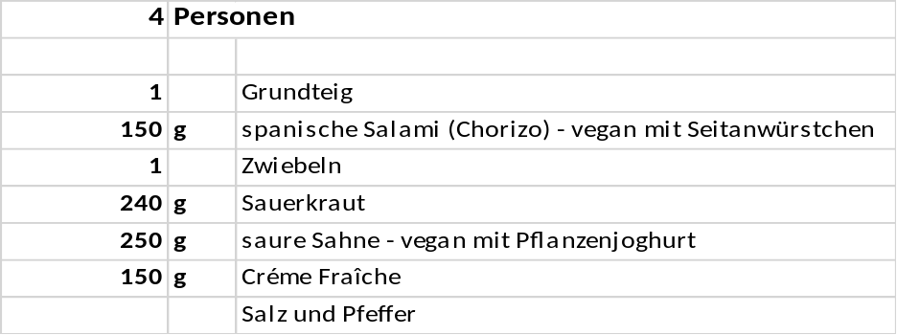

Zubereitung

schritt 1
Backofen mit dem Blech auf 250°C erhitzen. Grundteig zubereiten, auf Backblechgröße hauchdünn ausrollen und auf Backpapier legen

schritt 2
Chorizo in hauchdünne Scheiben teilen. Zwiebeln abziehen, fein würfeln. Sauerkraut abtropfen lassen. Saure Sahne mit Crème Fraîche, Salz und Pfeffer verrühren, auf die Fladen streichen. Zwiebeln, Sauerkraut und Chorizo darauf verteilen. Flammkuchen wie im Grundrezept beschrieben backen.

Wein-Tipp
Zu Sauerkraut gern einen kräftigen Weißwein, aber zur würzigen spanischen Salami? Dann doch lieber einen Roten, aber nicht zu schwer – wie ein junger, saftiger Lemberger aus Wüttemberg.

Flammkuchen mit lachs

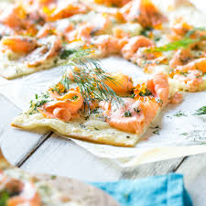
Aus Mamas Rezeptesammlung

Allgemeine Informationen
- Zubereitungszeit: 30 min

Zutaten und gewürze
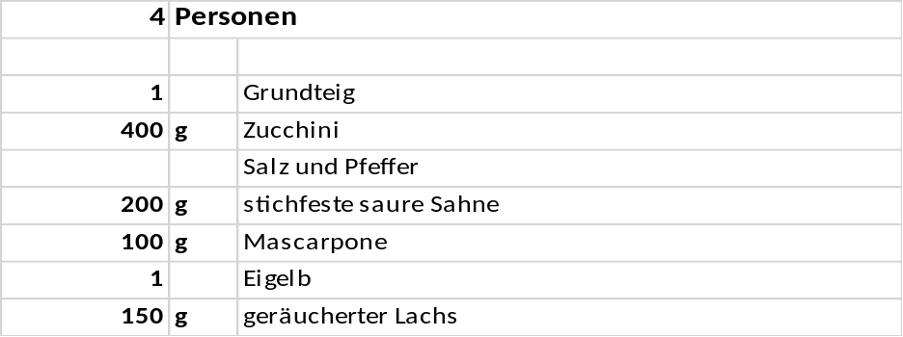

Zubereitung

schritt 1
Backofen mit dem Blech auf 250°C erhitzen. Grundteig zubereiten, auf Backblechgröße hauchdünn ausrollen und auf Backpapier legen

schritt 2
Zucchini waschen, putzen, klein Würfeln, würzen. Saure Sahne mit Mascarpone, Eigelb, Salz und Pfeffer verrühren, auf die Fladen streichen. Zucchini darüberstreuen. Flammkuchen wie im Grundrezept beschrieben 10 min backen. Lachs zerrupfen, auf dem Kuchenverteilen und servieren.

Wein-Tipp
Zu dieser noblen Variante passt ein nobler Schaumwein, am besten ein herber Champagner. Beschwingt und kraftvoll harmoniert er mit dem eher gehaltvollen, dabei würzigen Belag.

Flammkuchen mit Thunfisch


Aus Mamas Rezeptesammlung

Allgemeine Informationen
- Zubereitungszeit: 30 min

Zutaten und gewürze
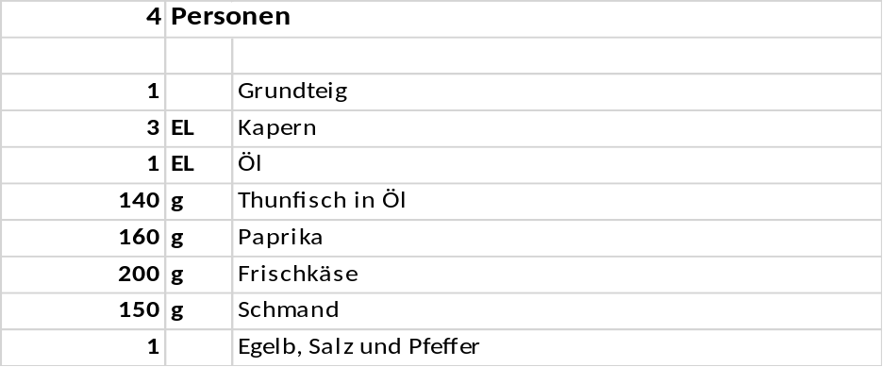

Zubereitung

schritt 1
Backofen mit dem Blech auf 250°C erhitzen. Grundteig zubereiten, auf Backblechgröße hauchdünn ausrollen und auf Backpapier legen

schritt 2
Kapern in Öl braten, auf Küchenpapier abtropfen, trocknen tupfen. Fisch zerrupfen. Käse mit Schmand, Eigelb, Salz und Pfeffer mischen und auf dem Fladen verteilen. Kuchen wie im Grundrezept beschrieben 10 min backen. Nach dem Backen mit Kapern bestreuen und servieren.

Wein-Tipp
Kapern machen es einem Wein nie leicht, das liegt weniger an ihrer Würze als am Essig, in dem sie eingelegt sind. Deshalb ein trockener, leichter und gekühlter Sherry.

Flammkuchen mit dreierlei Käse

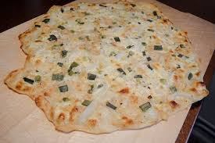
Aus Mamas Rezeptesammlung

Allgemeine Informationen
- Vegetarisch
- Zubereitungszeit: 30 min

Zutaten und gewürze
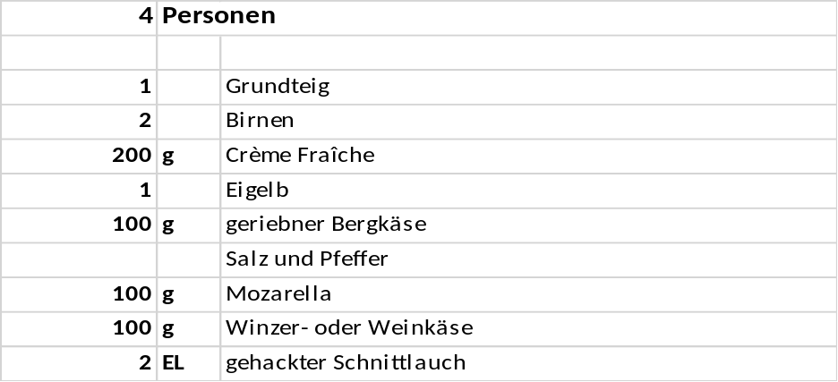

Zubereitung

schritt 1
Backofen mit dem Blech auf 250°C erhitzen. Grundteig zubereiten, auf Backblechgröße hauchdünn ausrollen und auf Backpapier legen

schritt 2
Birnen schälen, halbieren, entkerne, in Scheiben teilen. Crème Fraîche mit Eigelb und Bergkäse verrühren, würzen, auf die Fladen streichen. Mozzarella und Birnen darauf verteilen. Winzer Käse in dünne Scheiben schneiden und darauflegen. Wie im Grundrezept beschrieben 10 min backen. Nach dem Backen den Flammkuchen mit frisch gehacktem Schnittlauch bestreuen und heiß servieren.

Wein-Tipp
Der üppige Belag verlangt nach einem üppigen Wein – wie einer Grauburgunder-Spätlese aus Baden oder dem Elsass (wo er Pinot Gris heißt). Er harmoniert mit dem Käse & schmeckt dezent nach Birne.

Kürbis - Flammkuchen

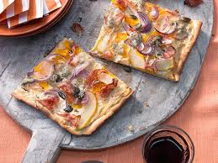
Aus Mamas Rezeptesammlung

Allgemeine Informationen
- Vegan möglich
- Kürbissaison: September bis Oktober
- Zubereitungszeit: 30 min

Zutaten und gewürze
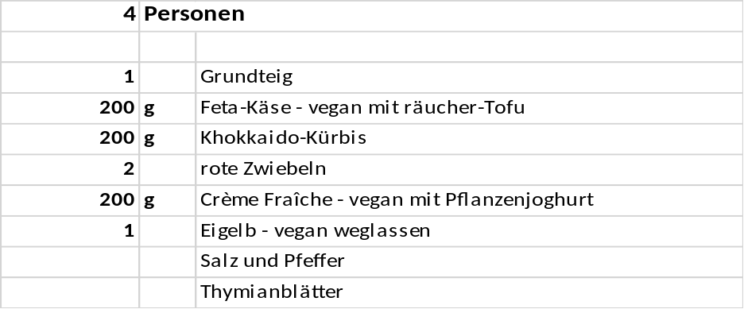

Zubereitung

schritt 1
Backofen mit dem Blech auf 250°C erhitzen. Grundteig zubereiten, auf Backblechgröße hauchdünn ausrollen und auf Backpapier legen

schritt 2
Käse würfeln. Kürbis in hauchdünne Scheiben schneiden. Zwiebeln abziehen, achteln. Crème Fraîche mit Eigelb, Salz und Pfeffer verrühren, auf den Teigfladen streichen. Kürbis, Käse und Zwiebeln darauf verteilen. Flammkuchen wie im Grundrezept beschrieben 10 min backen.

Wein-Tipp
Frucht und Erdigkeit zugleich sollte ein Wein hier mitbringen. Gegen Rotwein spricht der Feta, also besser einen kräftigen Silvaner, z.B. eine Spätlese aus Rheinhessen, wählen. Die packt auch die roten Zwiebeln.

